Assuntos: espelhos esféricos e refração (Lei de Snell, reflexão total, dioptro plano, lâmina de faces paralelas e prismas)

1**.** (Fuvest) Um holofote é constituído por dois espelhos esféricos côncavos E1 e E2, de modo que a quase totalidade da luz proveniente da lâmpada L seja projetada pelo espelho maior E1, formando um feixe de raios quase paralelos. Neste arranjo, os espelhos devem ser posicionados de forma que a lâmpada esteja aproximadamente

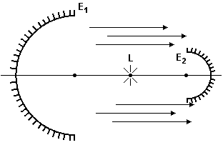

a) nos focos dos espelhos E1 e E2.

b) no centro de curvatura de E2 e no vértice de E1.

c) no foco de E2 e no centro de curvatura de E1.

d) nos centros de curvatura de E1 e E2.

e) no foco de E1 e no centro de curvatura de E2.

2**.** (Unesp) Um pesquisador decide utilizar a luz solar concentrada em um feixe de raios luminosos para confeccionar um bisturi para pequenas cirurgias. Para isso, construiu um coletor com um espelho esférico, para concentrar o feixe de raios luminosos, e um pequeno espelho plano, para desviar o feixe em direção à extremidade de um cabo de fibra óptica. Este cabo capta e conduz o feixe concentrado para a sua outra extremidade, como ilustrado na figura.

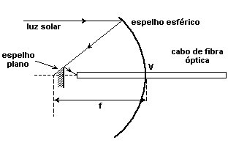

Em uma área de 1 mm2, iluminada pelo sol, a potência disponível é 0,001 W/mm2. A potência do feixe concentrado que sai do bisturi óptico, transportada pelo cabo, cuja seção tem 0,5 mm de raio, é de 7,5 W. Assim, a potência disponibilizada por unidade de área (utilize π = 3) aumentou por um fator de

a) 10000.

b) 4000.

c) 1000.

d) 785.

e) 100.

3**.** (Famerp 2017) Uma calota esférica é refletora em ambas as faces, constituindo, ao mesmo tempo, um espelho côncavo e um espelho convexo, de mesma distância focal, em módulo. A figura 1 representa uma pessoa diante da face côncava e sua respectiva imagem, e a figura 2 representa a mesma pessoa diante da face convexa e sua respectiva imagem.



a) Considerando as informações contidas na figura 1, calcule o módulo da distância focal desses espelhos.

b) Na situação da figura 2, calcule o aumento linear transversal produzido pela face convexa da calota.

4**.** (Ita) Um espelho plano está colocado em frente de um espelho côncavo, perpendicularmente ao eixo principal. Uma fonte luminosa A, centrado no eixo principal entre os dois espelhos, emite raios que se refletem sucessivamente sobre os dois espelhos e formam sobre a própria fonte A, uma imagem real da mesma. O raio de curvatura do espelho é 40cm e a distância do centro da fonte A até o centro do espelho esférico é de 30cm. A distância d do espelho plano até o centro do espelho côncavo é, então:

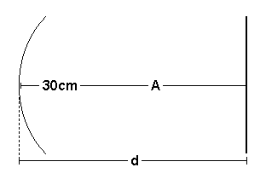

a) 20 cm

b) 30 cm

c) 40 cm

d) 45 cm

e) 50 cm

5**.** (Fuvest) Uma pequena esfera de material sólido e transparente é utilizada para produzir, a partir de um pulso de luz laser, vários outros pulsos. A esfera, de raio r=2,2cm, é espelhada, exceto em uma pequena região (ponto A).

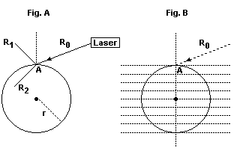

Um pulso de luz, de pequena duração, emitido pelo laser, segue a trajetória R0, incidindo em A com ângulo de incidência de 70°. Nesse ponto, o pulso é, em parte, refletido, prosseguindo numa trajetória R1, e, em parte, refratado, prosseguindo numa trajetória R2 que penetra na esfera com um ângulo de 45° com a normal. Após reflexões sucessivas dentro da esfera, o pulso atinge a região A, sendo em parte, novamente refletido e refratado. E assim sucessivamente. Gera-se, então, uma série de pulsos de luz, com intensidades decrescentes, que saem da esfera por A, na mesma trajetória R1. Considere sen70°=0,94; sen45°=0,70.

Nessas condições,

a) Represente, na figura B, toda a trajetória do pulso de luz dentro da esfera.

b) Determine, em m/s, o valor V da velocidade de propagação da luz no interior da esfera.

c) Determine, em segundos, a separação (temporal) ∆t, entre dois pulsos sucessivos na trajetória R1.

O índice de refração de um material é igual à razão entre a velocidade da luz no vácuo e a velocidade da luz nesse material.

6**.** (Fuvest 2011) Um objeto decorativo consiste de um bloco de vidro transparente, de índice de refração igual a 1,4, com a forma de um paralelepípedo, que tem, em seu interior, uma bolha, aproximadamente esférica, preenchida com um líquido, também transparente, de índice de refração *n*. A figura a seguir mostra um perfil do objeto.



Nessas condições, quando a luz visível incide perpendicularmente em uma das faces do bloco e atravessa a bolha, o objeto se comporta, aproximadamente, como

a) uma lente divergente, somente se *n* > 1,4.

b) uma lente convergente, somente se *n* > 1,4.

c) uma lente convergente, para qualquer valor de *n*.

d) uma lente divergente, para qualquer valor de *n*.

e) se a bolha não existisse, para qualquer valor de *n*.

7**.** (Unesp 2019) Ao meio-dia, a areia de um deserto recebe grande quantidade de energia vinda do Sol. Aquecida, essa areia faz com que as camadas de ar mais próximas fiquem mais quentes do que as camadas de ar mais altas. Essa variação de temperatura altera o índice de refração do ar e contribui para a ocorrência de miragens no deserto, como esquematizado na figura 1.



Para explicar esse fenômeno, um professor apresenta a seus alunos o esquema da figura 2, que mostra um raio de luz monocromático partindo do topo de uma palmeira, dirigindo-se para a areia e sofrendo refração rasante na interface entre as camadas de ar  e 



Sabendo que nesse esquema as linhas que delimitam as camadas de ar são paralelas entre si, que  e  são os índices de refração das camadas  e  e sendo  o ângulo de incidência do raio na camada  o valor de  é

a) 

b) 

c) 

d) 

e) 

8**.** (Unesp) A figura representa, esquematicamente, a trajetória de um estreito feixe de luz branca atravessando uma gota d'água. É dessa forma que se origina o arco-íris (Comentário do Caio: aqui nós temos uma simplificação do fenômeno).

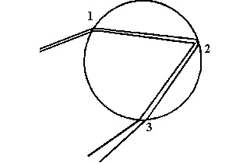

a) Que fenômenos ópticos ocorrem nos pontos 1, 2 e 3?

b) Em que ponto, ou pontos, a luz branca se decompõe, e por que isso ocorre?

9**.** (Unesp) A figura adiante mostra, esquematicamente, o comportamento de um raio de luz que atinge um dispositivo de sinalização instalado numa estrada, semelhante ao conhecido "olho-de-gato".

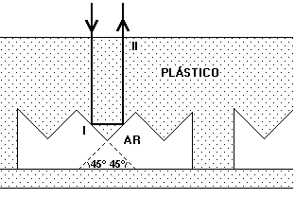

De acordo com a figura responda:

a) Que fenômenos ópticos ocorrem nos pontos I e II?

b) Que relação de desigualdade deve satisfazer o índice de refração do plástico para que o dispositivo opere adequadamente, conforme indicado na figura?

10**.** (Unicamp) A figura a seguir representa uma certa fibra óptica que consiste de um núcleo cilíndrico de índice de reflexão n > 1, circundado por ar cujo índice vale 1,0. Se o ângulo á representado na figura for suficientemente grande, toda a luz será refletida em zigue-zague nas paredes do núcleo, sendo assim guiada e transmitida por longas distâncias. No final da fibra a luz sai para o ar formando um cone de ângulo Φ, conforme a figura.

a) Qual o valor mínimo de sen α em termos de n para que a luz seja guiada?

b) Qual o valor de sen Φ em termos de n?

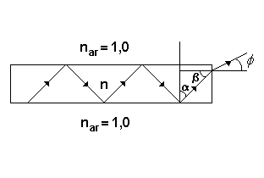

11**.** (Fuvest) Numa folha de papel num plano horizontal, está desenhado um círculo de centro C. Sobre a folha é colocada uma placa grossa de vidro, cobrindo metade do círculo. A figura 1, a seguir mostra uma pessoa olhando para o círculo, com seu olho no eixo vertical OC. A alternativa que melhor representa o que a pessoa enxerga é:

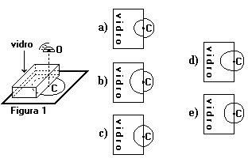

12**.** (Fuvest 2009) Dois sistemas óticos,  e  são utilizados para analisar uma lâmina de tecido biológico a partir de direções diferentes. Em uma análise, a luz fluorescente, emitida por um indicador incorporado a uma pequena estrutura, presente no tecido, é captada, simultaneamente, pelos dois sistemas, ao longo das direções tracejadas. Levando-se em conta o desvio da luz pela refração, dentre as posições indicadas, aquela que poderia corresponder à localização real dessa estrutura no tecido é:



Suponha que o tecido biológico seja transparente à luz e tenha índice de refração uniforme, semelhante ao da água.

a) A

b) B

c) C

d) D

e) E

13**.** (Unifesp) Na figura, P representa um peixinho no interior de um aquário a 13 cm de profundidade em relação à superfície da água. Um garoto vê esse peixinho através da superfície livre do aquário, olhando de duas posições: O1 e O2

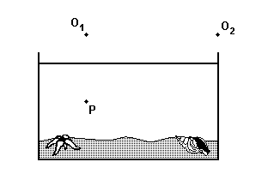

Sendo n(água) = 1,3 o índice de refração da água, pode-se afirmar que o garoto vê o peixinho a uma profundidade de

a) 10 cm, de ambas as posições.

b) 17 cm, de ambas as posições.

c) 10 cm em O1 e 17 cm em O2.

d) 10 cm em O1 e a uma profundidade maior que 10 cm em O2.

e) 10 cm em O1 e a uma profundidade menor que 10 cm em O2.

14**.** (Unicamp) Uma moeda encontra-se exatamente no centro do fundo de uma caneca. Despreze a espessura da moeda. Considere a altura da caneca igual a 4 diâmetros da moeda, d(M), e o diâmetro da caneca igual a 3 d(M).

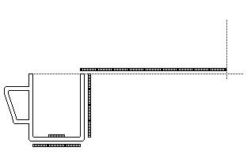

a) Um observador está a uma distância de 9 d(M) da borda da caneca. Em que altura mínima, acima do topo da caneca, o olho do observador deve estar para ver a moeda toda?

b) Com a caneca cheia de água, qual a nova altura mínima do olho do observador para continuar a enxergar a moeda toda?

n(água) = 1,3.

TEXTO PARA A PRÓXIMA QUESTÃO:

velocidade da luz no ar: 300.000 km/s

15**.** (Fuvest) Um raio luminoso proveniente do ar atinge uma lâmina de vidro de faces paralelas com  de espessura e  de índice de refração. Este raio sofre refração e reflexão ao atingir a primeira superfície; refração e reflexão ao atingir a segunda superfície (interna).

a) Trace as trajetórias dos raios: incidente, refratados e refletidos.

b) Determine o tempo para o raio refrato atravessar a lâmina, sendo o seno do ângulo de incidência 

16. (VUNESP) Um prisma de vidro tem os três lados iguais e índice de refração n = √2 em relação ao do ar, para um determinado comprimento de onda λ. Um raio de luz de comprimento de onda λ incide no prisma formando um ângulo de 45° com a normal. Calcule o ângulo de desvio do raio que emerge do prisma, em relação ao raio incidente.

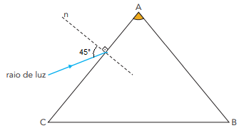

**Gabarito:**

**Resposta da questão 1:** [E]

**Resposta da questão 2:** [A]

**Resposta da questão 3:** a) Da figura 1, obtemos:



b) Para a face convexa,  logo:



**Resposta da questão 4:** [D]

**Resposta da questão 5:** a) Observe o esquema a seguir:

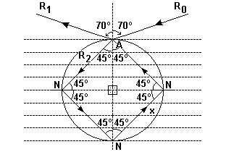

b) V = 2,2 . 108 m/s

c) ∆t = 4 . 10­-10 s

**Resposta da questão 6:** [B]

De acordo com a lei de Snell, quando a luz passa do meio menos para o mais refringente a luz aproxima-se da normal e, quando passa do mais para o menor refringente, a luz afasta-se da normal.

As figuras mostram as duas situações propostas na questão: n > 1,4 e n < 1,4. Analisando-as, concluímos que para n > 1,4, o objeto comporta-se com lente convergente.



**Resposta da questão 7:** [E]

Os ângulos de refração estão dispostos no diagrama a seguir a partir da figura 2:



Usando a relação de Snell para as duas interfaces de ar:

Para a interface 



Para a interface 



Mas, 



Substituindo a equação (2) na equação (1), temos:



**Resposta da questão 8:** a) Ponto 1 - refração e dispersão da luz branca

Ponto 2 - reflexão total da luz

Ponto 3 - refração da luz

b) Ponto 1 porque a luz sofre desvios de refração diferentes conforme sua cor (frequência). A velocidade da luz na água depende de sua frequência.

**Resposta da questão 9:** a) I - reflexão, II - refração.

b) N > .

**Resposta da questão 10:** a) sen α > 1/N.

b) sen Φ < ****.

**Resposta da questão 11:** [B]

**Resposta da questão 12:** [C]

Como o detector  recebe a luz numa direção perpendicular a superfície de separação a estrutura tem que estar em A, D ou C.

Para o detector  visto que existe refração (mudança na direção da luz) a estrutura não poderá estar em D. Como o índice de refração do tecido (semelhante ao da água) é maior que o do ar a estrutura deverá estar em C.

**Resposta da questão 13:** [E]

**Resposta da questão 14:**a) h1 = 36d(M)

b) h2 = 27d(M)

**Resposta da questão 15:** Observe a figura a seguir:

a) Teremos:



b)

No interior da lâmina:



Aplicando a lei de Snell:







Da relação fundamental da trigonometria 

Na figura:

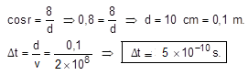

**Resposta da questão 16:**

30°